"Молодая гвардия"

1.В каком городе была создана подпольная организация «Молодая гвардия"?
1.Краснодар
2.Краснодон
3.Ворошиловград

2.Под чьим руководством группа совершает на дороге Краснодон – Ровеньки вооруженное нападение на охрану, которая гнала 500 голов скота, отобранного у жителей?
1.С.Тюленина
2.И.Туркенича
3.С.Левашова

3.Кого из членов «Молодой гвардии» товарищи называли «профессором»?
1.И.Земнухова
2.О.Кошевого

4.Кто вошел в отважную тройку молодогвардейцев, которая в ночь с 5 на 6 декабря уничтожила биржу труда со всеми документами, тем самым спасла около 2000 человек от угона в фашистскую Германию
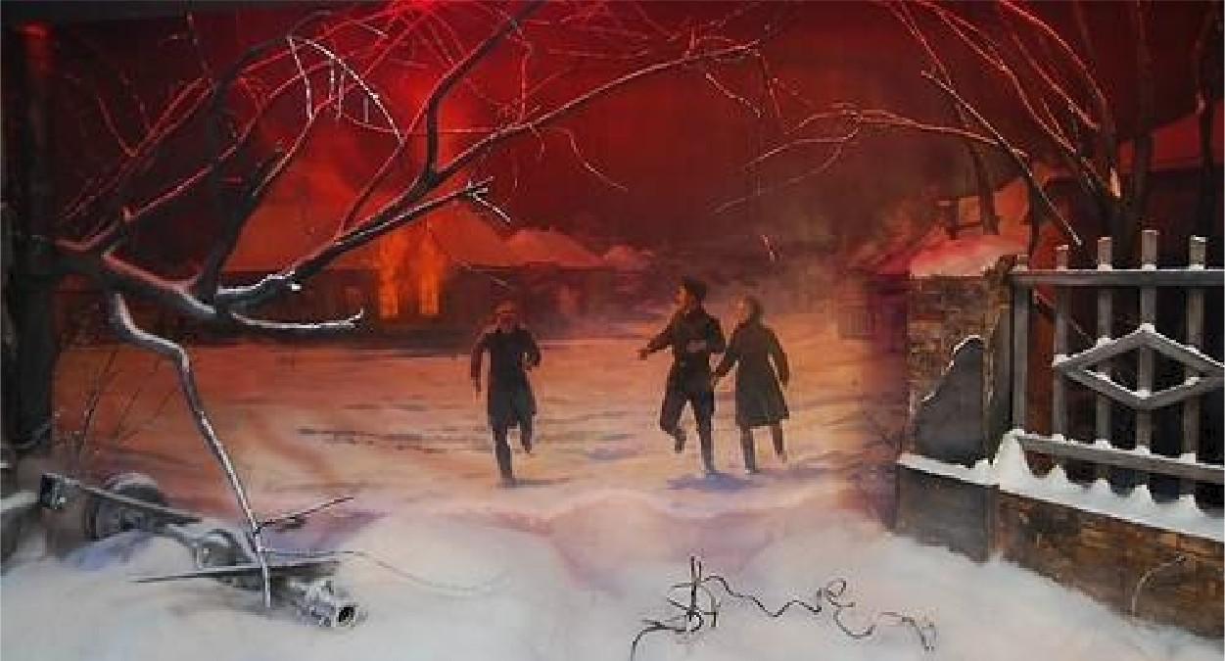
1.Василий Левашов, Дмитрий Огурцов, Ульяна Громова
2.Люба Шевцова, Сергей Тюленин и Виктор Лукьянченко
3.Виктор Субботин, Виктор Третьякевич, Анатолий Попов

5.Сколько участников «Молодой гвардии» и членов коммунистического подполья, замученных жестокими пытками было сброшено в 58-метровый шурф краснодонской шахты № 5 15, 16 и 31 января 1943 года?

1.49 человек
2.более 100 человек
3.71 человек

6.Когда в городе Ровеньки в лесу были расстреляны Олег Кошевой, Любовь Шевцова, Семён 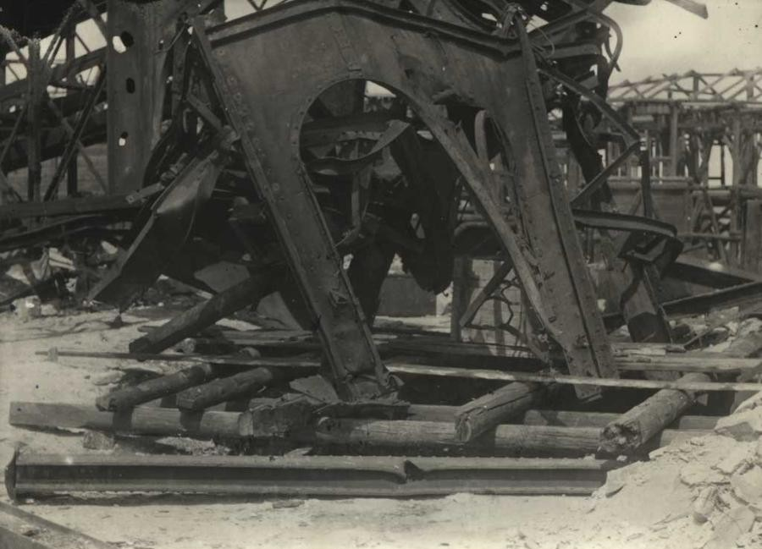Остапенко, Дмитрий Огурцов, Виктор Субботин?
1.1 февраля 1943г
2.9 февраля 1943 г.
3.14 февраля 1943г.

7.Сколько членов «Молодой гвардии» пережили Великую Отечественную войну?
1. 5
2. 10
3. 15

8.Кто читал в камере подругам отрывки из поэмы Лермонтова «Демон»?
1.Ульяна Громова
2.Любовь Шевцова
3.Валерия Борц

9.Подвиг молодогвардейцев, ставший символом патриотизма и мужества советских людей, увековечен в памятнике:
1.«Клятва»
2.«Непокоренные»
3.«Слава»

10.Автор романа «Молодая гвардия», посвящённого действовавшей в Краснодоне во время Великой Отечественной войны молодёжной подпольной организации
1.Б.Васильев
2.А.Твардовский
3.А.Фадеев

